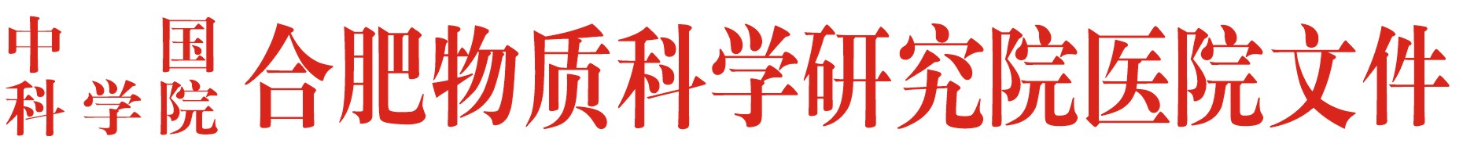

医院发人字〔2012〕13号

关于2012年合同期满人员考核通知

医院各部门（科室）：
根据医院有关文件要求，医院将于近期对2012年合同期满人员进行考核，并确定是否继续聘用。
考核形式：个人填写合同期满考核表（纸质），无需作口头报告，考评委员会投票评议后确定是否续聘。
附合同期满人员名单（21人）：谭雅静 何懿 袁洁 葛维维 杨勇（男） 施友文 孙辉 姚雪梅 谢艳芳 刘慧 张云云 丁亚萍 汪冰 郭嫚嫚 焦丽 汪林芳 杨静静 丁留稳 阮后琴 孙波 余娜娜

二○一二年三月十六日

主题词：合同期满 考核 通知
中科院合肥研究院医院综合办公室 2012年3月16日印发

